

ПРОЕКТ
ПО НРАВСТВЕННО-ПАТРИОТИЧЕСКОМУ
ВОСПИТАНИЮ ДОШКОЛЬНИКОВ

Средняя группа «КАПЕЛЬКА»

МДОУ – детский сад «Лесная полянка»
Воспитатель: Блохина Н.В.

п. Уральский 2018 г.

«День Победы»

Вид, тип проекта: групповой, познавательный, творческий.

Продолжительность проекта: краткосрочный - май 1 неделя

Участники проекта: Воспитанники средней группы «Капелька», родители, воспитатели.
Возраст детей: 4-5 лет.

Форма проведения: Дневная (в рамках организации педагогического процесса на занятиях и в повседневной жизни с учётом принципов частичной интеграции).

Актуальность: Одной из главных задач в дошкольном возрасте считается: воспитание патриотических чувств. Знание истории родной страны необходимо для подрастающего поколения. Знакомство детей с Великой Отечественной Войной помогает узнать историю своей страны.
Дети дошкольного возраста имеют очень слабое представление о Дне победы, они не испытывают чувства гордости за свою Родину, за героев победителей в Великой Отечественной войне. В преддверии празднования Дня Победы детям были заданы вопросы на тему о Великой Отечественной Войне. Оказалось, что дети имеют скудные представления о Великой Отечественной Войне. Только единицы знают , какой праздник 9 мая. Таким образом, было принято разработать проект «День Победы»

Цель: Создать условия для совершенствования знаний об истории родной страны, об окончании Великой отечественной войны, знаменательном событии «День победы»

Задачи:

- Познакомить детей с понятием «День Победа», 9 Мая, ветераны, герои войны,
памятники, посвящённые погибшим героям.
- Закрепить знания о знаменательном событии России, возложение цветов к
памятникам, воспоминания о Великой отечественной войне.
- Вызвать эмоциональный отклик от событий давно минувших дней, умение
сопереживать ветеранам, гордится их подвигами.
- Воспитание патриотических чувств, гордости за свою страну, героев-победителей.

Ожидаемые результаты:

- Заинтересованность, проявление познавательной активности.
- Дети самостоятельно проявляют инициативу: рассматривают иллюстрации, участвуют в беседах, задают вопросы; проявляют творчество в работе.
- С удовольствием участвуют в художестенно-эстетической деятельности.
- Принимают участие в совместной деятельности с родителей (посещение митинга, возложение цветов к вечному огню).

Этапы реализации проекта:
I этап – подготовительный:

- Подобрать необходимую литературу, иллюстрационный материал, материал для продуктивной деятельности детей для успешной реализации проекта.
- Заинтересовать детей и родителей темой проекта, привлечь их к совместной деятельности, направленной на достижение цели проекта.
- Создать необходимую базу для продуктивной и творческой деятельности детей.
- Составить перспективный план мероприятий.

II этап – основной (практический):

- Внедрение в воспитательно-образовательный процесс эффективных методов и приемов по расширению представлению дошкольников о празднике 9 Мая, о героях войны, о памятниках, посвященных героям ВОВ.

Содержание работы с детьми по
образовательным областям

Речевое развитие

Беседа с детьми на тему: «Знакомство с праздником», «Герои войны», «Дети войны»,
«9 Мая – День Победы», «Ордена и медали»

Составление рассказов на тему: « Если бы я попал на войну», «Солдаты».
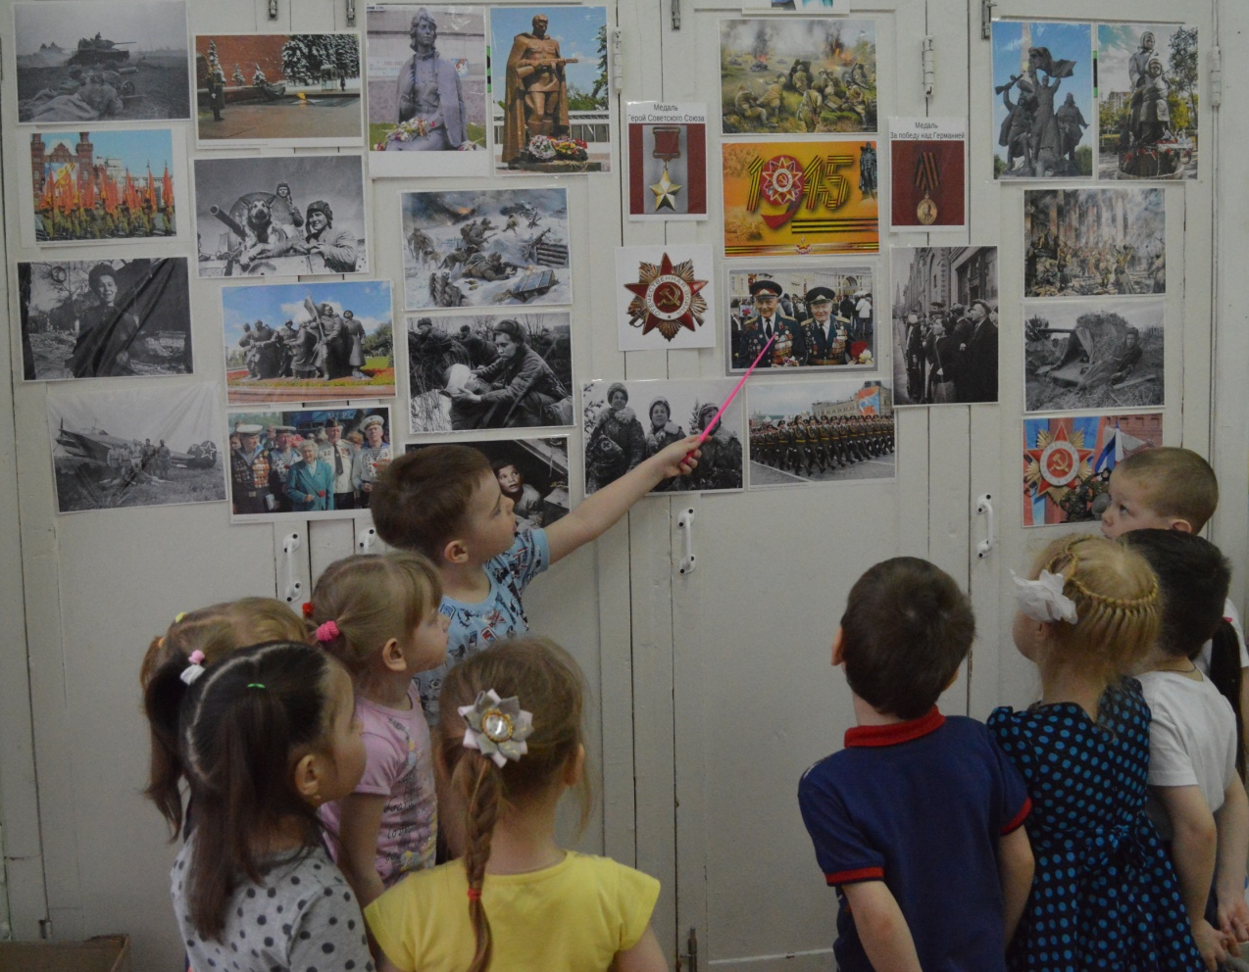

Познавательное развитие:

НОД : «Этот День Победы…» (презентация).
«Знакомство с памятниками, посвященными героям ВОВ»
Презентации: «Дети войны», «Они сражались за родину», «Этот день Победы..»

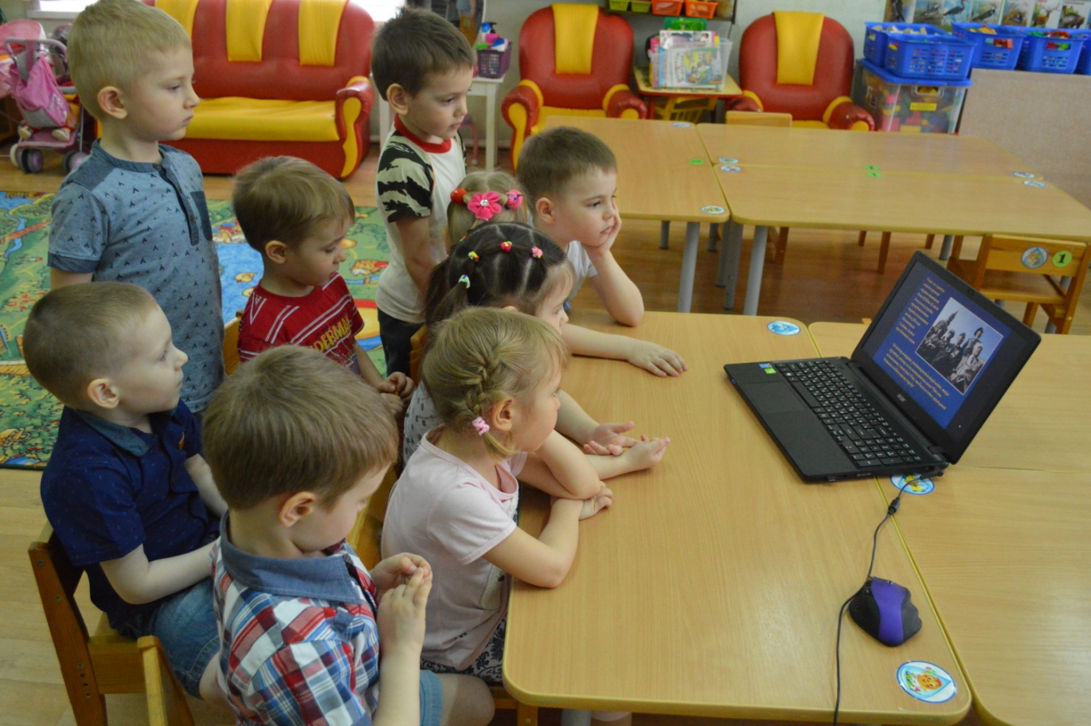

Художетвенно-эстетическое развитие

Рисование: «День Победы»

Аппликация: «Голубь мира»

Чтение художественной литературы: прослушивание стихов о войне, Л. Кассиль «Твои защитники», Т. Белозерова «Праздник Победы», О. Высотская «Салют»;
С. Михалков «День Победы»;

Пение песни «Солнечный круг»
Прослушивание песни «Священная война», «День победы»
Разучивание стихов к празднику «День Победы»
Рассматривание иллюстраций «Места боевой славы» (города герои)
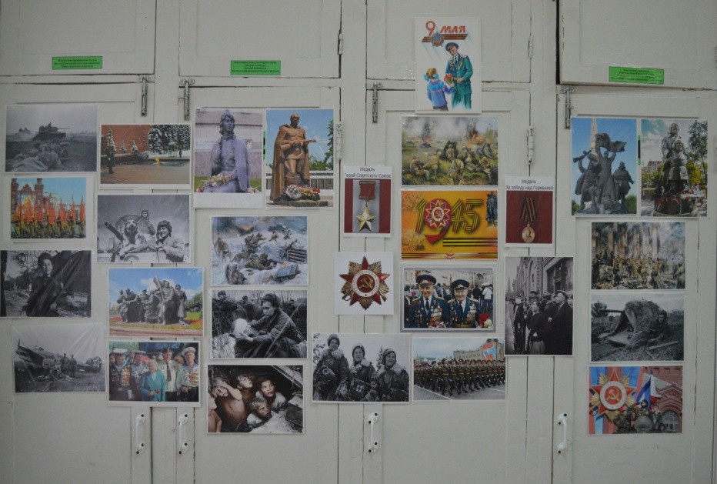
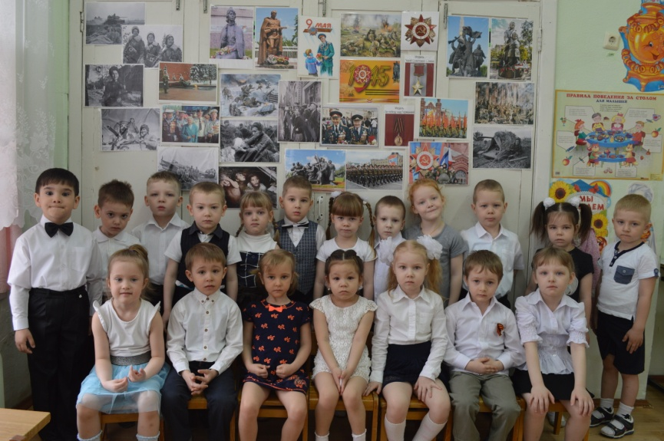

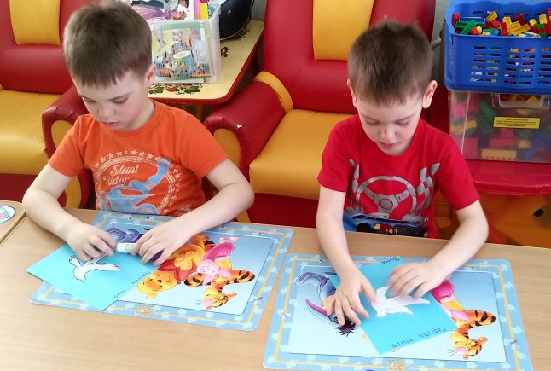
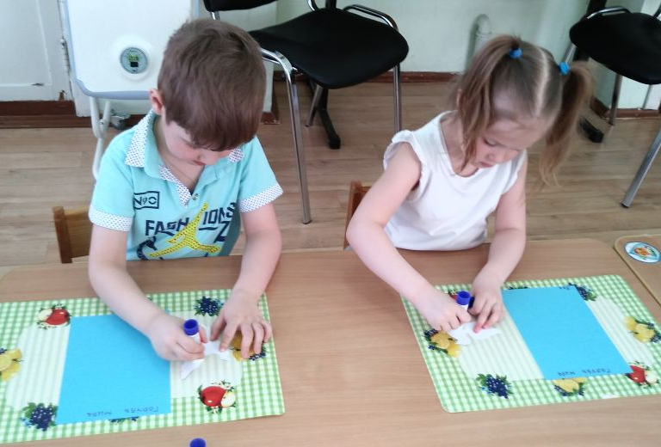

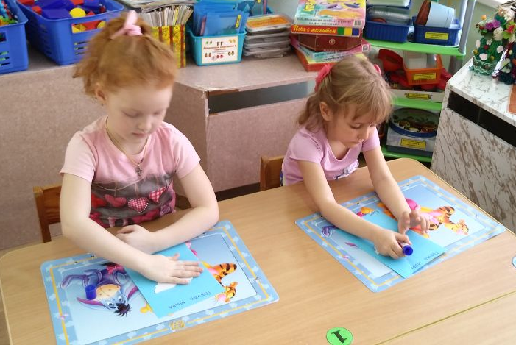
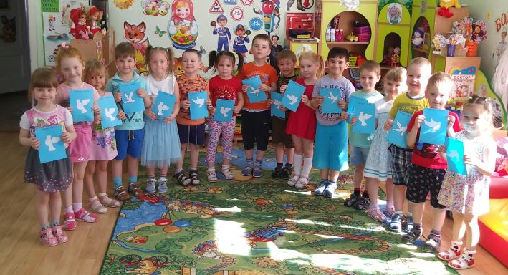

Физическое развитие
Игры - эстафеты: «Смелые солдаты», «Попади в цель».

Физкультминутки: «Салют»

Упражнения со спортивными атрибутами: Ленточки, мячи, гантели, «Серсо»
Дыхательная гимнастика «Флажок»
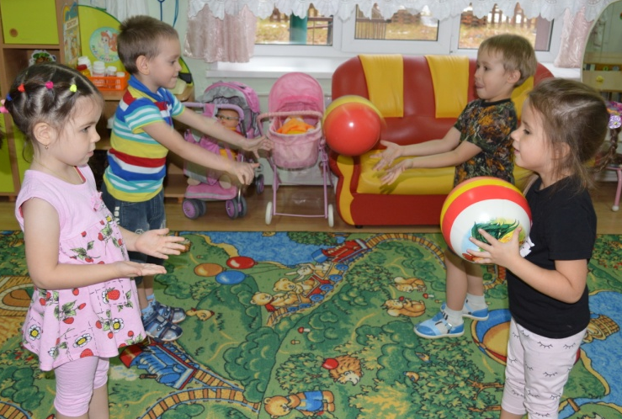
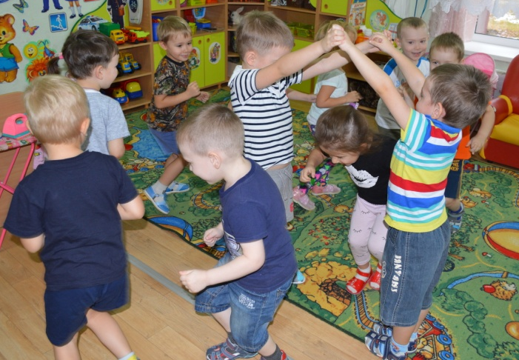
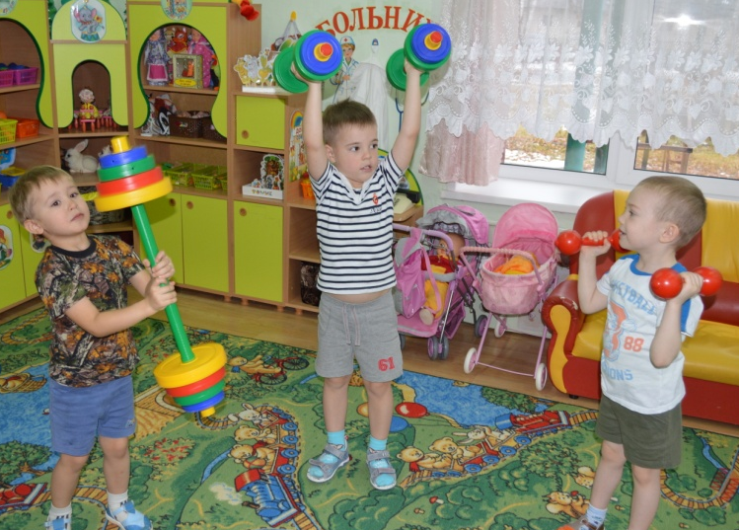

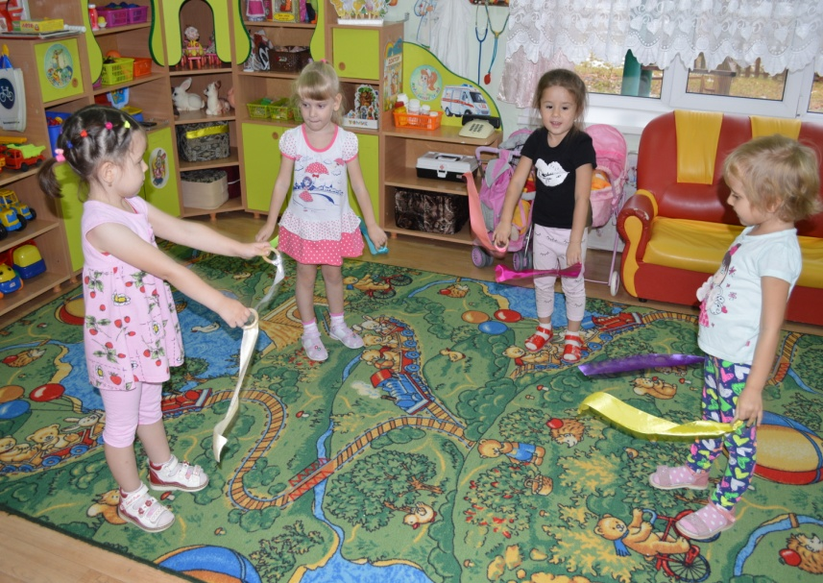

Социально-коммуникативное развитие
Шествие на митинг к Вечному огню: возложение цветов и гирлянды к вечному огню.
Сюжетно-ролевые игры : «На корабле», «Танкисты», «Летчики»
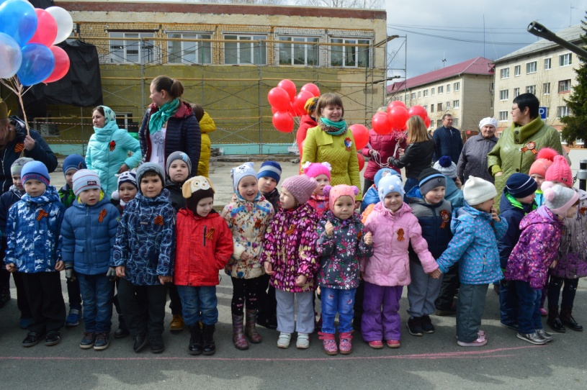
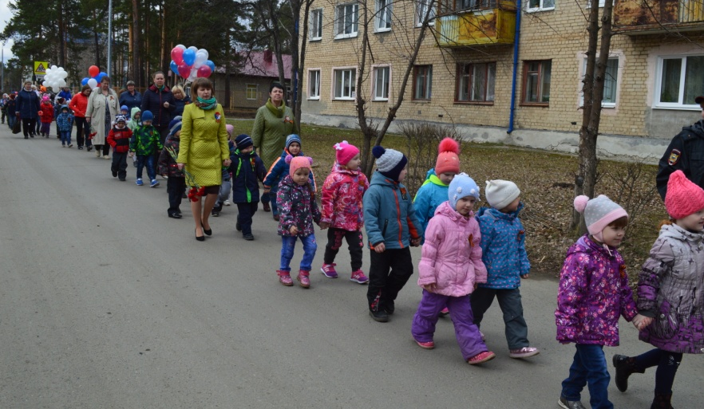

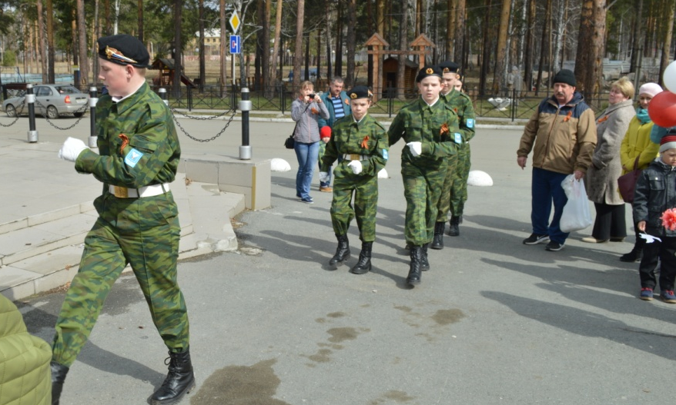
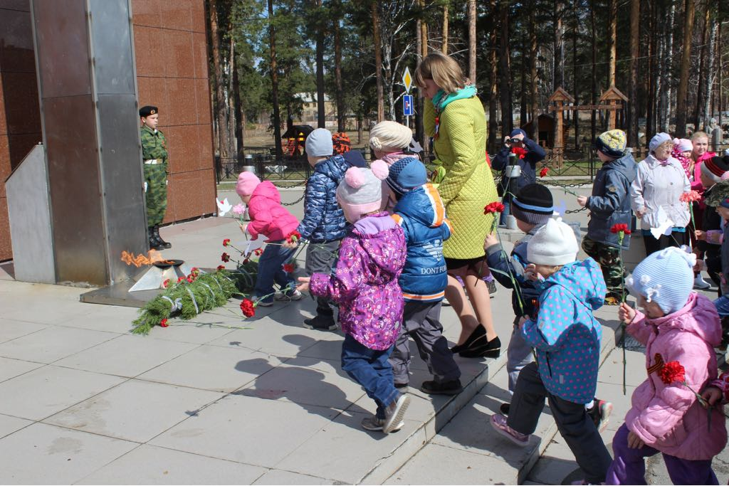

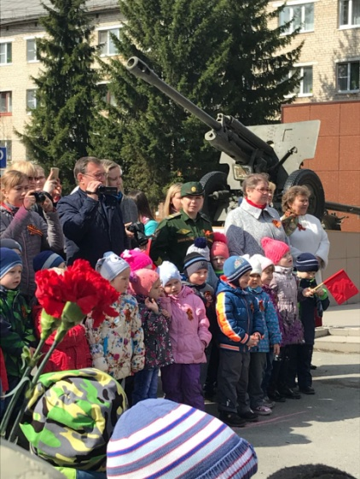
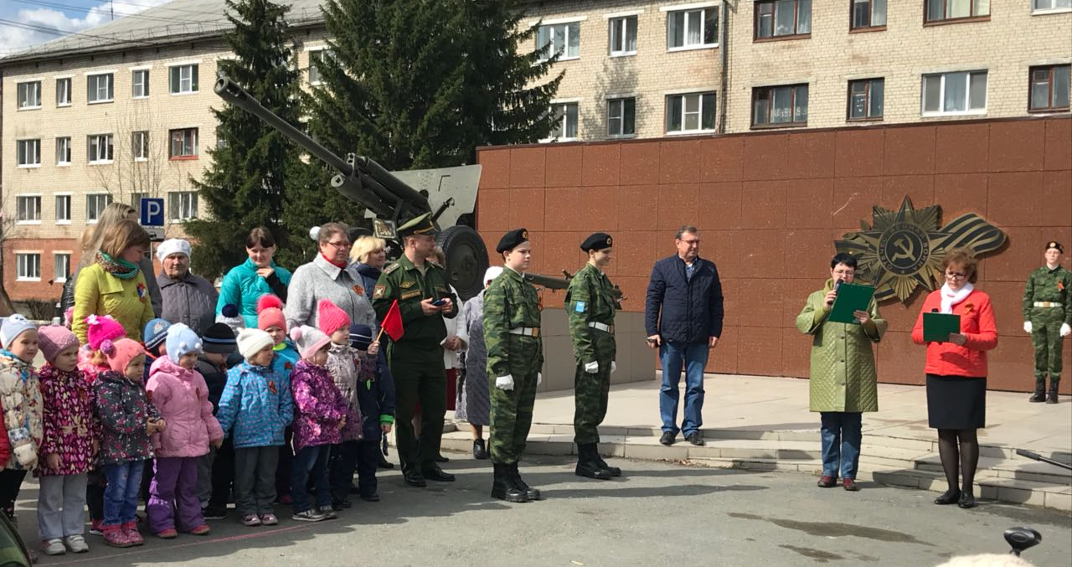

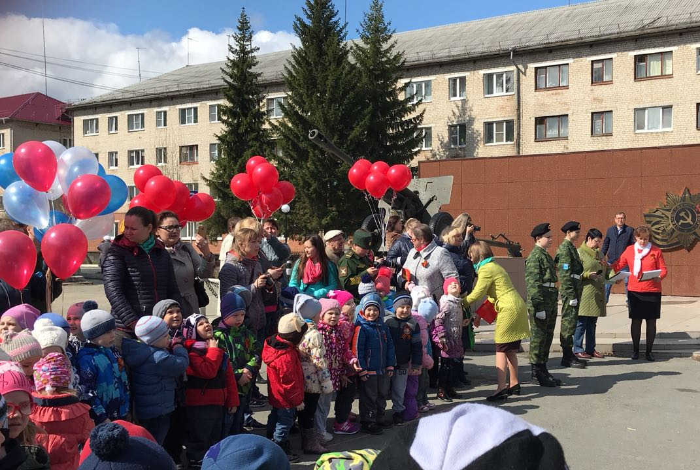
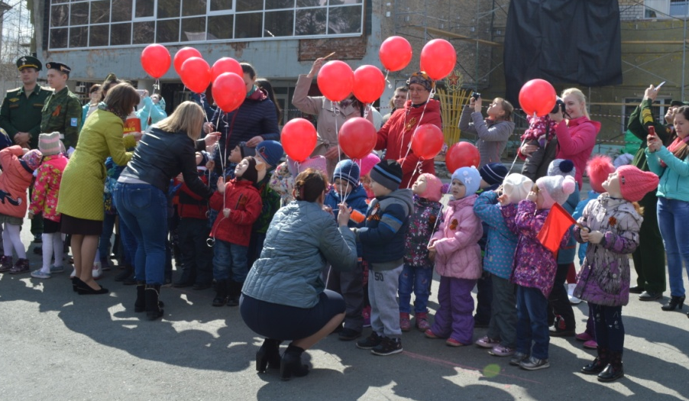

Заключительный этап:
Утренник, посвященный «Дню Победы»
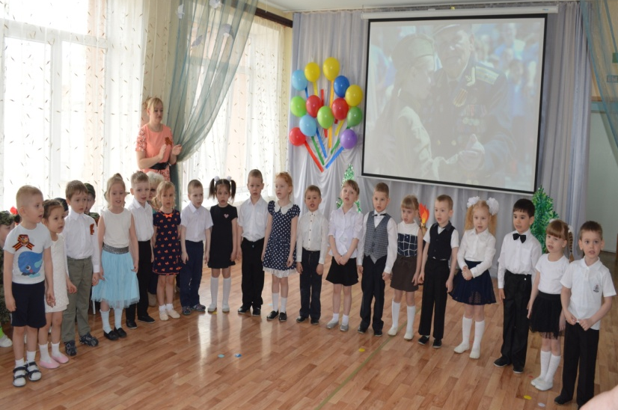
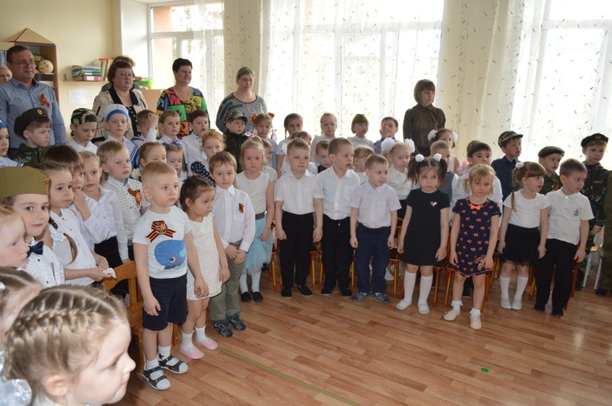



Посещение с родителями парада, участие в шествии «Бессмертный полк», возложение цветов к вечному огню с родителями, салют в честь Дня Победы

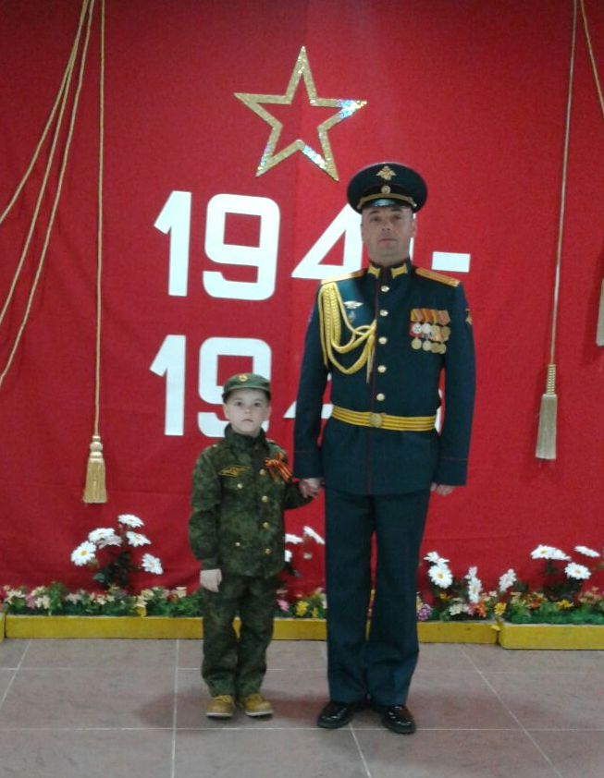
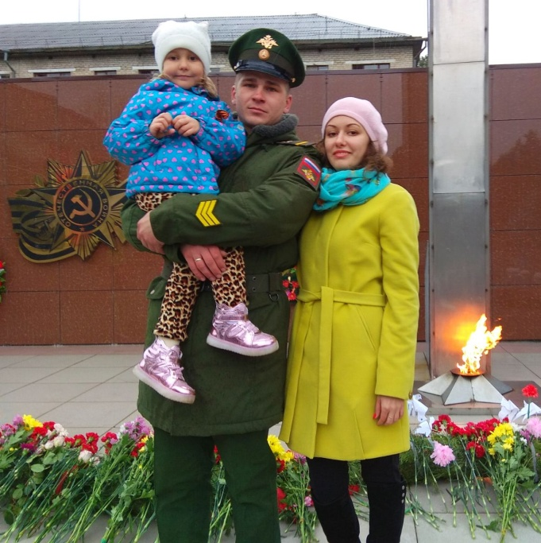

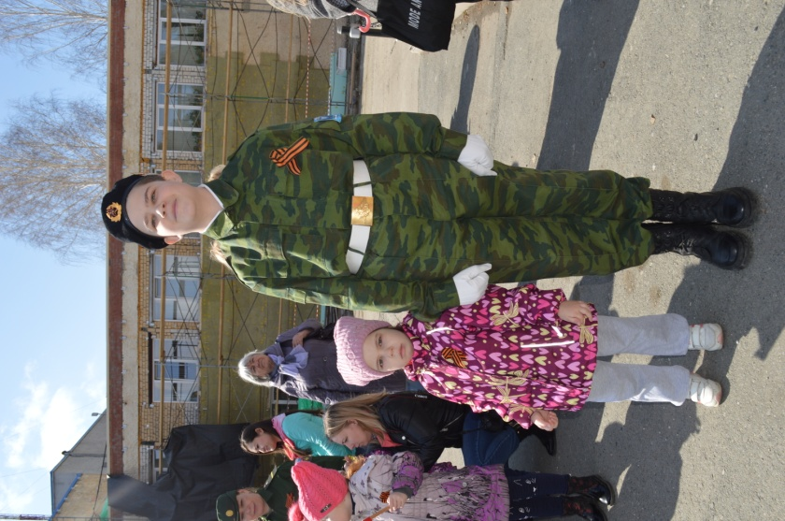

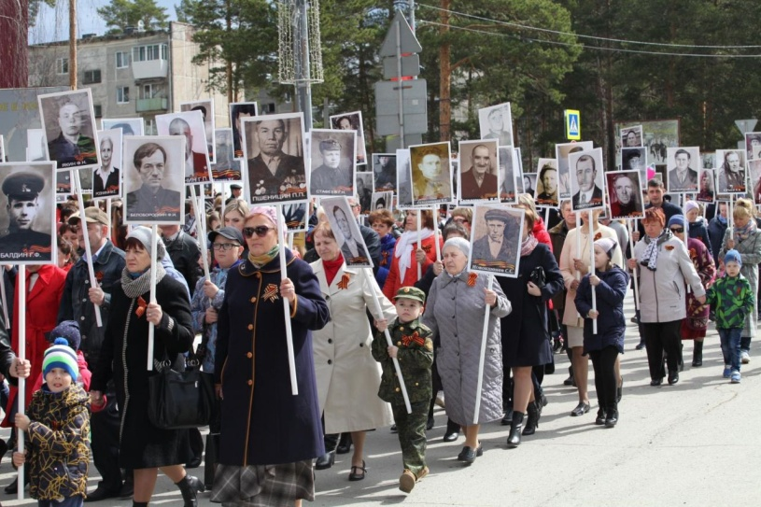
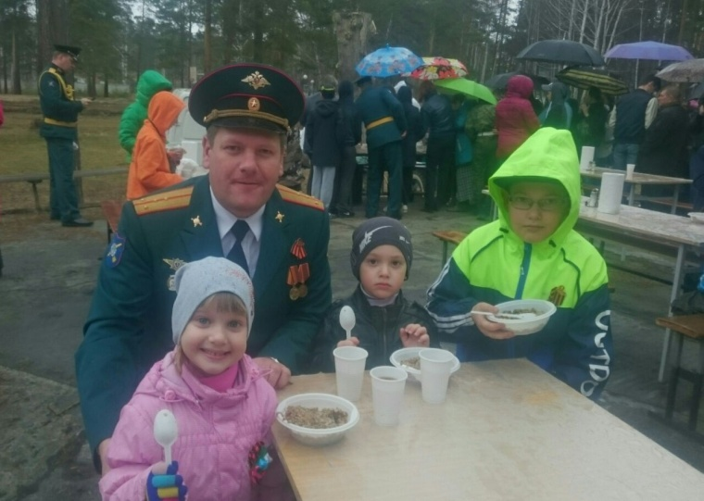

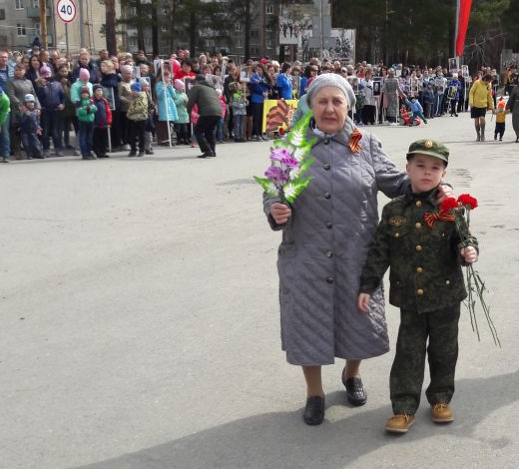
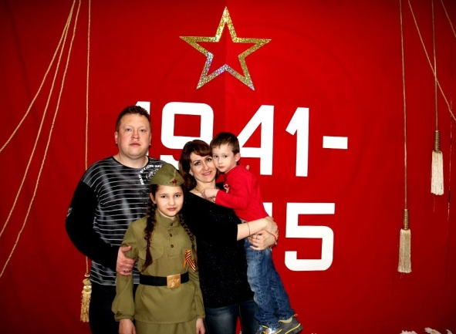
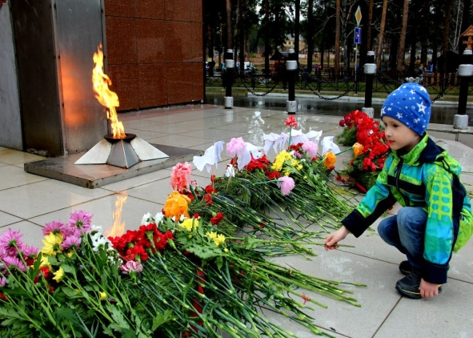

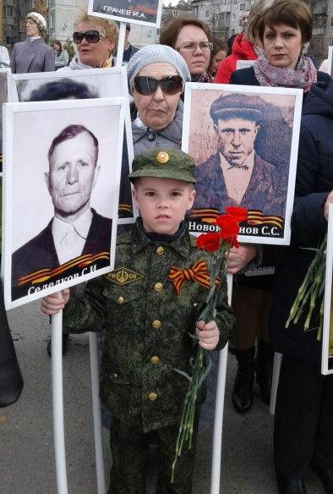
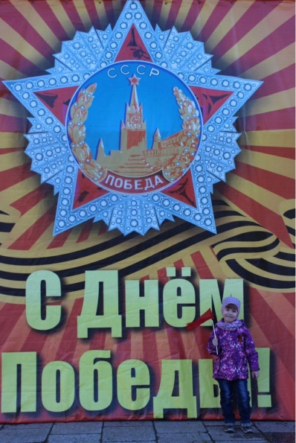
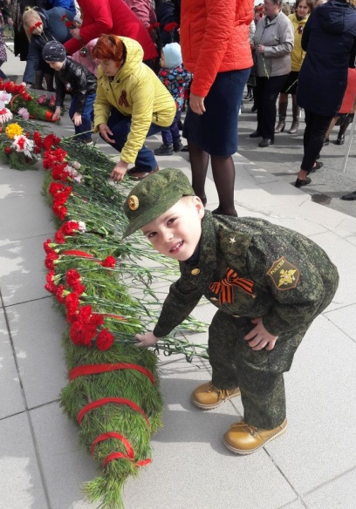
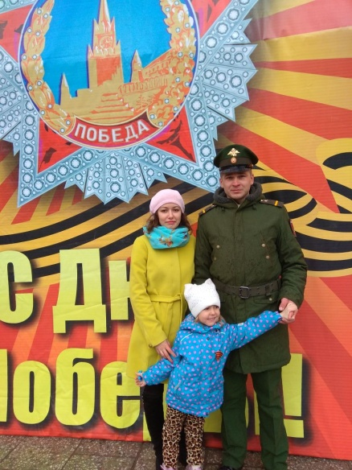

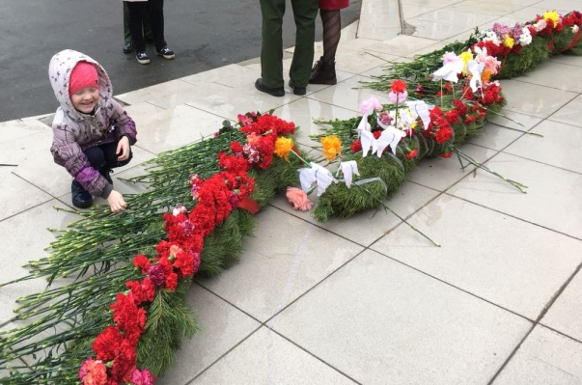
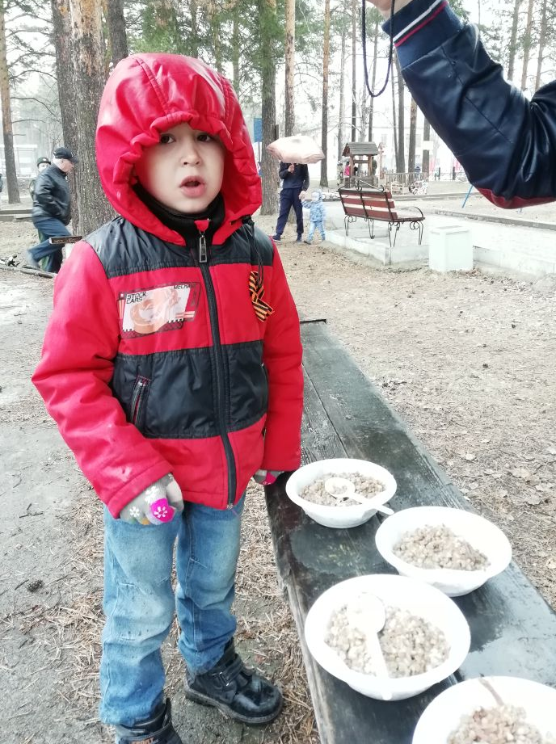
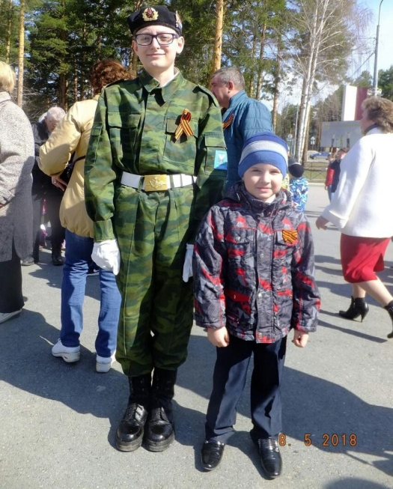

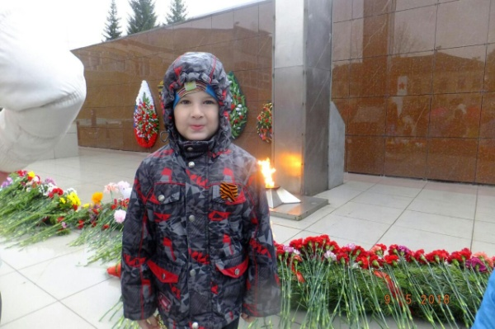

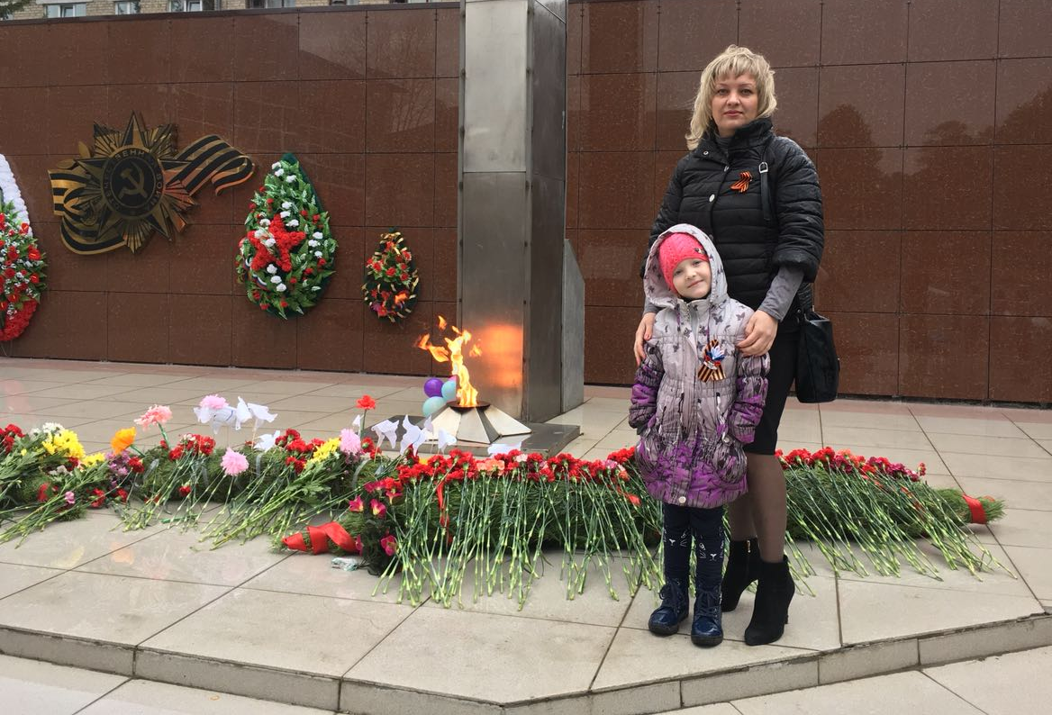
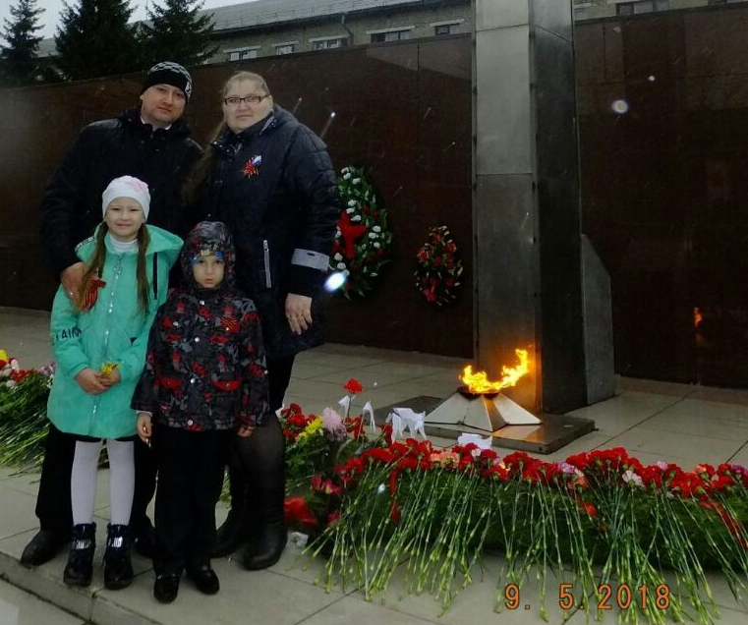

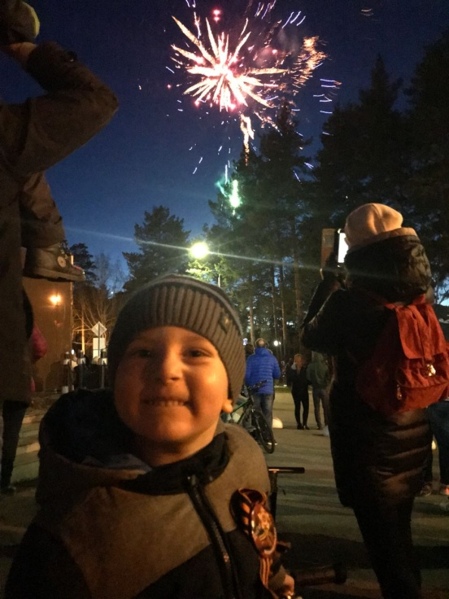
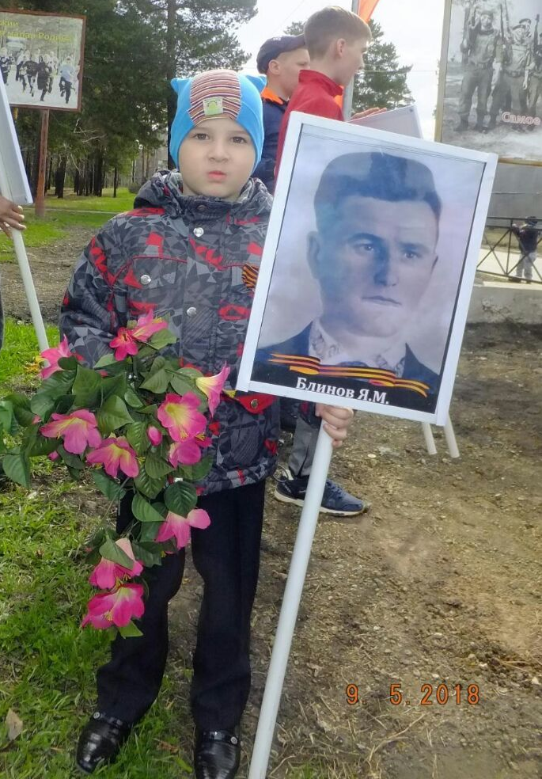
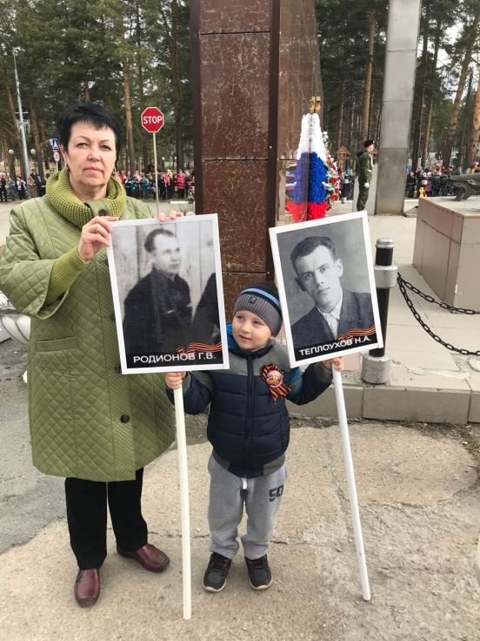


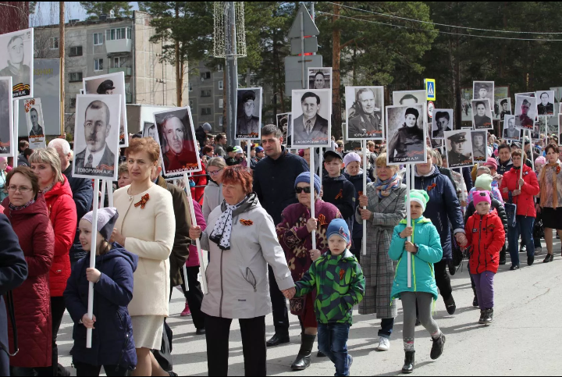
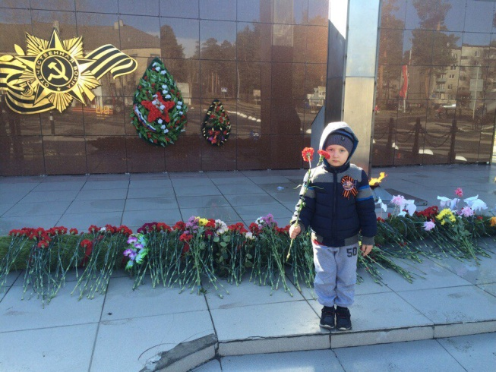

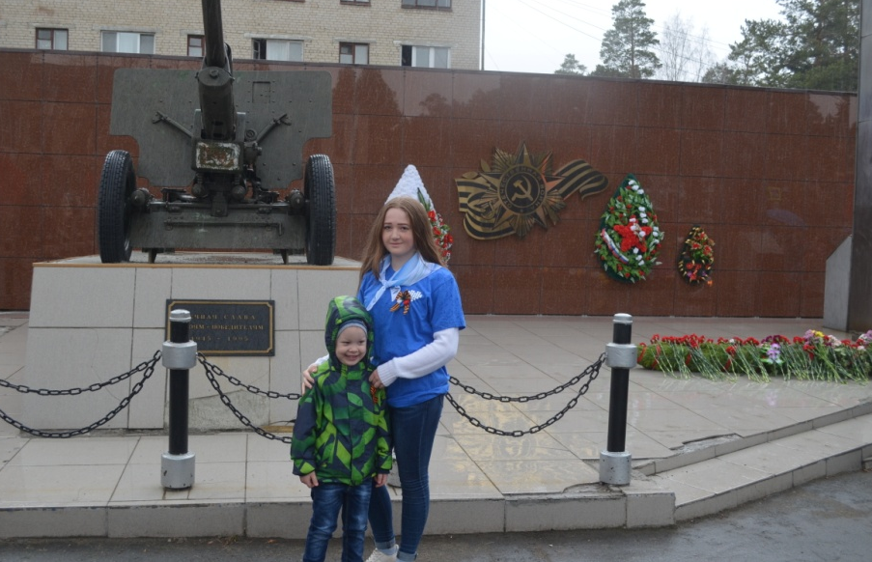


Заключение
В ходе проведенных мероприятий, посвященных Дню Победы, дети научились ориентироваться в истории нашей страны, сформировались устойчивые представления о ВОВ, о великой Победе, у детей сформировались такие понятия, как ветераны, оборона, захватчики, сформировалось чувство гордости за свой народ и его боевые заслуги; уважение к защитникам Отечества, ветеранам Великой Отечественной войны.

Литература
1. А. Я. Ветохина «Нравственно – патриотическое воспитание детей дошкольного
возраста. Планирование и конспекты занятий. Методическое пособие для
педагогов».
2. А. П. Казакова, Т. А. Шорыгина «Детям о Великой Победе», Москва 2010 г.
3. Л.А. Кондрыкинская Дошкольникам о защитниках Отечества: методическое
пособие по патриотическому воспитанию в ДОУ, М. ТЦ Сфера, 2006г
4. Т. А. Шорыгина «День победы». Москва 2010 г.




